**西阆苑中二班班级动态**

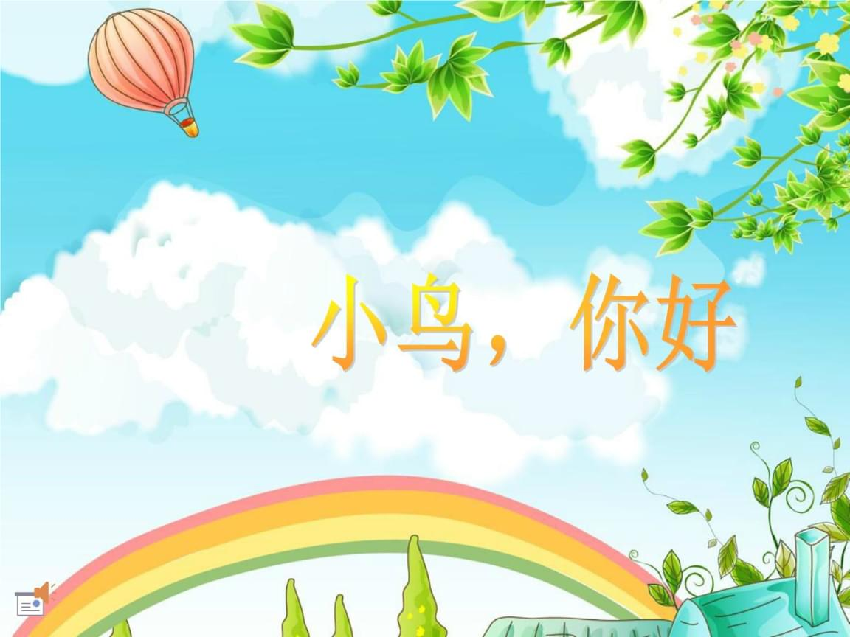

鸟是人类的朋友，是自然界的重要成员。 2025.03.26

阶段课程二：你好，小鸟

关键活动：鸟的王国 鸟类之最 保护小鸟

【**01 来园篇**】

本班共22人，今日实际来园21人，缺1人：梁珵恩在家休息。

今日早点：牛奶、自选饼干、百吉福奶酪棒。

早晨，小朋友们自己独立入园进班，签到打卡，绕水杯绳，带种子……部分幼儿来园较晚。一起来看看晨间小朋友的入园状态吧！

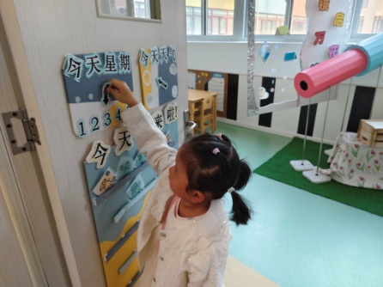 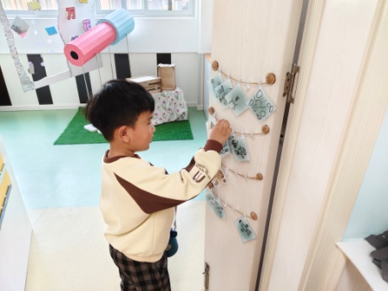 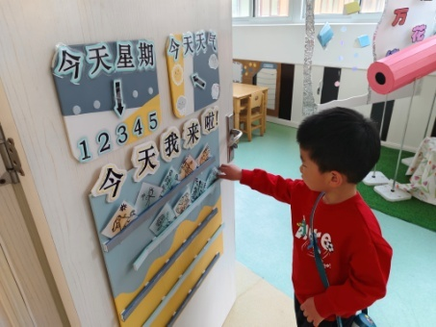

【**02 户外篇**】

今天开展户外混班游戏，活动场地在前操场，场地包括皮球区、竹梯轮胎、综合区1、滑滑梯、攀爬网、民间游戏共6个区域，小朋友们来到场地后自主选择场域进行游戏。一起来看看他们在游戏时的镜头吧！

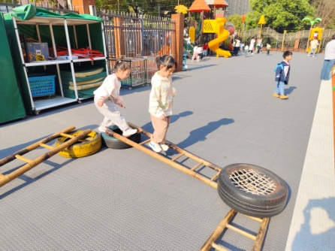 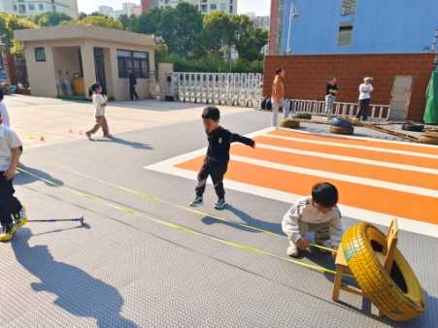 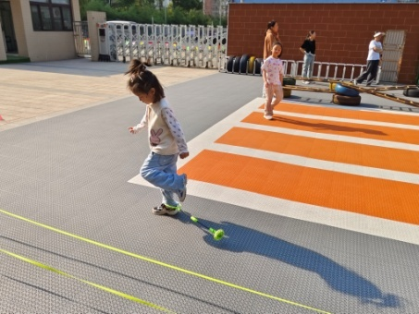

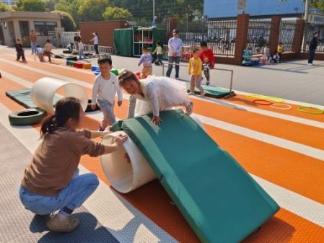 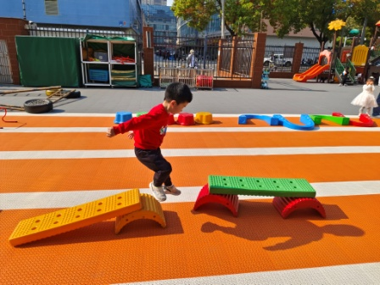 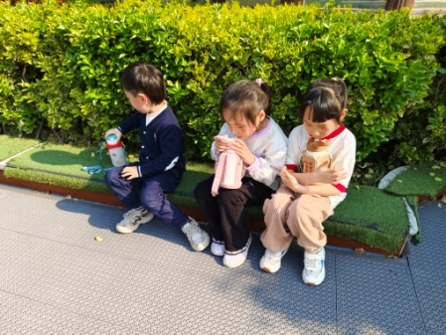

【**03 学习篇**】

**活动：科学《各种各样的鸟巢》**

这是一节知识经验型的科学活动，鸟巢的种类很多，它们的形状不一样、大小不一样、建造的地方不一样，使用的材料不一样，筑造的方法不一样，也有的鸟直接以树洞或岩缝为巢，可谓千奇百怪。不仅如此鸟巢的作用也不尽相同，有的是为伪装，防御敌人侵袭，有的却是为了吸引伙伴，有的是为了孵卵，有的是为了繁殖等。鸟巢与鸟的世界一样丰富多彩，蕴含着许多趣味与知识。

提问：你们知道小鸟的家是什么？在哪里？

王馨悦：小鸟的家是鸟窝。

鲍琳筱：小鸟的家是鸟巢，在树上。

提问：你们见过用什么材料搭建的鸟巢？或者说你知道小鸟的家鸟巢都是用什么材料搭建的？

谢瑞：我见过用草编的鸟巢。

董益嘉：我见过用树枝搭建的鸟巢。

陈生冉：我知道小燕子的窝是用泥土，还有羽毛，还有树叶一起搭建的。

……

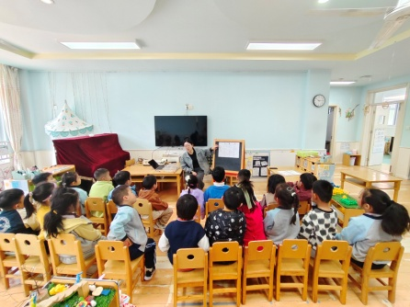 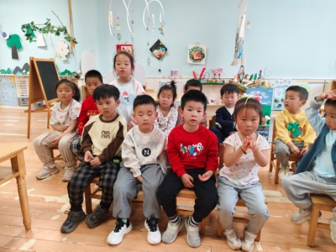 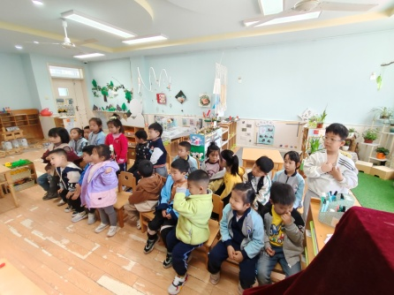

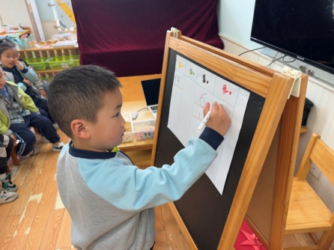 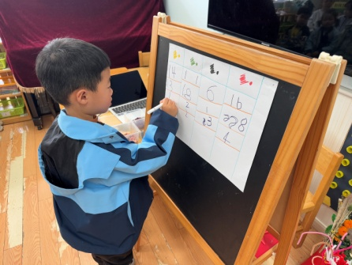 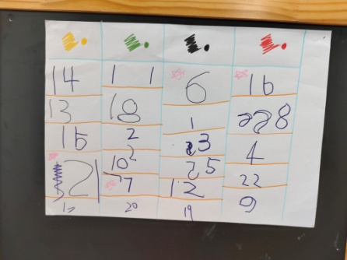

【**04 区域篇**】

区域游戏时间到了，小朋友们自主进入喜欢的区域游戏。快来看看他们的游戏情况吧！

|  |  |  |
| --- | --- | --- |
| D:/戚雷鹰/2023.08-2026.07/西阆苑中二班/主题/主题：冬爷爷的礼物/活动照片/小小孙悟空/IMG_20241224_084359.jpgIMG_20241224_084359 | D:/戚雷鹰/2023.08-2026.07/西阆苑中二班/主题/主题：冬爷爷的礼物/活动照片/小小孙悟空/IMG_20241224_084419.jpgIMG_20241224_084419 | D:/戚雷鹰/2023.08-2026.07/西阆苑中二班/主题/主题：冬爷爷的礼物/活动照片/小小孙悟空/IMG_20241224_090812.jpgIMG_20241224_090812 |
| 地面建构区：张诗韵在用单元积木拼搭作品。瞧！她拼搭的作品是一只蜗牛，里面用到了对称、模式排列的方式进行搭建。 | 美工区：王馨悦小朋友在进行绘画创作。她画的主体是一只蜗牛，看起来很大气，周围还添画了草、云朵等物体，布局很丰满。 | 自然角：张文轩小朋友在观察区域里面泡发的豆子，他指着泡发的红豆说道：“豆子变大了，里面的水颜色也变了。” |

【**05 生活篇**】

今日午餐：炸酱面、白萝卜木耳鸡汤。今日观察幼儿用餐期间添面和进食的整体情况。一起来看看今天小朋友在这些方面的表现吧！

备注：★按时用餐 ▲挑食或用餐时间长

|  |  |  |  |  |  |
| --- | --- | --- | --- | --- | --- |
| 幼儿 | 添面 | 按时用餐 | 幼儿 | 添面 | 按时用餐 |
| 王馨悦 | 未添 | ★ | 杨梓熠 | 未添 | ★ |
| 吴婉琰 | 未添 | ★ | 杨梓煜 | 未添 | ★ |
| 梁珵恩 | 请假 | 请假 | 谢瑞 | 未添 | ★ |
| 张诗韵 | 未添 | ▲ | 成铭恩 | 未添 | ★ |
| 单小岩 | 添1碗 | ★ | 唐皓辰 | 未添 | ★ |
| 陈生冉 | 未添 | ★ | 付宇晨 | 未添 | ▲ |
| 胡心悦 | 未添 | ▲ | 蒋景昱 | 未添 | ▲ |
| 郭沛怡 | 未添 | ★ | 陈之昂 | 未添 | ★ |
| 鲍琳筱 | 未添 | ★ | 董益嘉 | 未添 | ★ |
| 丛天朗 | 未添 | ★ | 李咏集 | 添1碗 | ★ |
| 于晨栩 | 未添 | ★ | 张文轩 | 未添 | ★ |

【**06 温馨提示**】

|  |
| --- |
| ★**关于亲子实践活动的问题：**  各位家长好！春天来啦，正是带着孩子们踏春出游的好时机，本学期的亲子实践活动暂定4月9日，地点为南京紫清湖动物园，想要参加本次亲子活动的家长请关注哦~想要报名的家长请私聊老师哦！期待大家一起加入到我们班的亲子实践活动。 |

**—END—**

在一起的点滴都值得记录